МИНИСТЕРСТВО ОБРАЗОВАНИЯ И НАУКИ РОССИЙСКОЙ ФЕДЕРАЦИИ

ФЕДЕРАЛЬНОЕ ГОСУДАРСТВЕННОЕ АВТОНОМНОЕ

ОБРАЗОВАТЕЛЬНОЕ УЧРЕЖДЕНИЕ ВЫСШЕГО ОБРАЗОВАНИЯ

**«ПЕРМСКИЙ НАЦИОНАЛЬНЫЙ ИССЛЕДОВАТЕЛЬСКИЙ ПОЛИТЕХНИЧЕСКИЙ УНИВЕРСИТЕТ»**

ЭЛЕКТРОТЕХНИЧЕСКИЙ ФАКУЛЬТЕТ

КАФЕДРА «ИНФОРМАЦИОННЫХ ТЕХНОЛОГИЙ И АВТОМАТИЗИРОВАННЫХ СИСТЕМ»

**ОТЧЁТ**

**«ЛАБОРАТОРНАЯ №6:**

**КЛАССЫ — КОНТЕЙНЕРЫ И ИТЕРАТОРЫ»**

Дисциплина: «Программирование»

Выполнил:

Студент группы ИВТ-21-2б

Безух Владимир Сергеевич

Проверил:

Доцент кафедры ИТАС

Полякова Ольга Андреевна

Пермь, 2022

Содержание

1. Постановка задачи 3

2. Контрольные вопросы 4

3. Анализ результатов 6

# Постановка задачи

1. Класс-контейнер SinglyList<T> типа int. Реализовать операции: доступа по индексу [], определение размера списка size(), перегрузка оператора * для произведения всех значений списка на N, сдвиг итератора на + N позиций.

# 

# Контрольные вопросы

1. **Что такое абстрактный тип данных? Привести примеры АТД.**

АДТ — тип данных, определяемый только через операции, которые могут выполняться над соответствующими объектами безотносительно к способу представления этих объектов.

1. **Привести примеры абстракции через параметризацию.**

Функция с параметрами, когда мы не задумываемся о её реализации.

1. **Привести примеры абстракции через спецификацию.**

Функция без параметров, когда мы не задумываемся о её реализации.

1. **Что такое контейнер? Привести примеры.**

Набор однотипных элементов. Например, в STL много разных контейнеров: vector, list, map и т.д..

1. **Какие группы операций выделяют в контейнерах?**

Операции доступа к элементам (и замены элементов), операции добавления и удаления элементов или групп элементов, операции поиска элементов и групп элементов, объединения контейнеров, специальные операции, уникальные для конкретного контейнера.

1. **Какие виды доступа к элементам контейнера существуют? Привести примеры.**

Последовательный, прямой и ассоциативный. Прямой — доступ по индексу. Например, через оператор []. Ассоциативный по принципу «ключ-значение». Последовательный через итераторы.

1. **Что такое итератор?**

Объект, обеспечивающий последовательный доступ к элементам контейнера.

1. **Каким образом может быть реализован итератор?**

Как класс с методами, являющийся частью класса-контейнера.

1. **Каким образом можно организовать объединение контейнеров?**

Простое объединение, объединение упорядоченных контейнеров, объединение множеств (уникальные элементы), пересечение множеств (есть в обоих контейнерах), через вычитание множества, через извлечение части и создание нового.

1. **Какой доступ к элементам предоставляет контейнер, состоящий из элементов «ключ-значение»?**

Ассоциативный доступ.

1. **Как называется контейнер, в котором вставка и удаление элементов выполняется на одном конце контейнера?**

Стек.

1. **Контейнер реализован как динамический массив, в нем определена операция доступа по индексу. Каким будет доступ к элементам контейнера?**

Прямой доступ.

1. **Контейнер реализован как линейный список. Каким будет доступ к элементам контейнера?**

Последовательный доступ.

# Анализ результатов

Результаты выполнения программы (рис. 1).

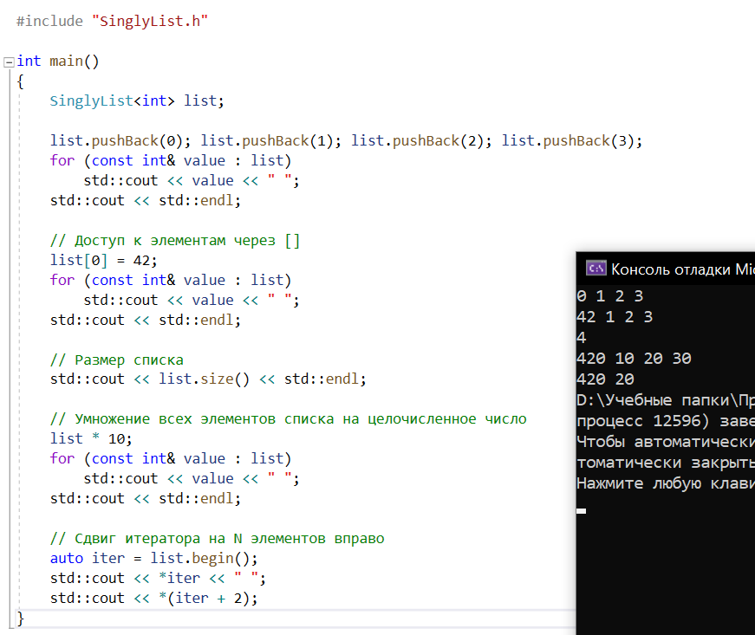

Рисунок — Результаты